Классика – это классно!
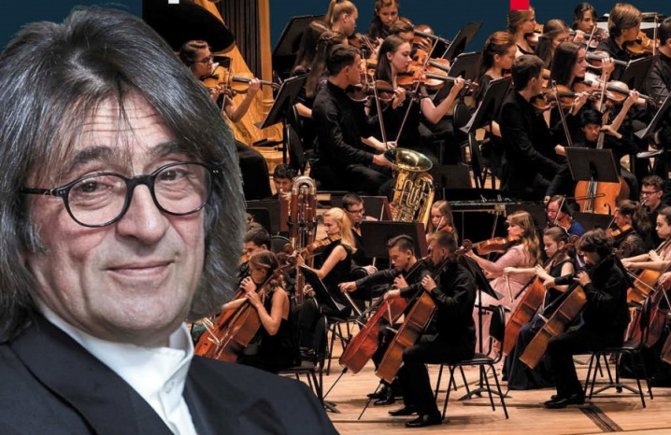
7 сентября на сцене Дворца культуры выступил Всероссийский юношеский оркестр, под управлением заслуженного деятеля искусств, художественного руководителя и главного дирижера Юрия Башмета. Оркестр был создан в 2012 году. В его состав вошли 90 юных музыкантов более чем из 40 городов России.

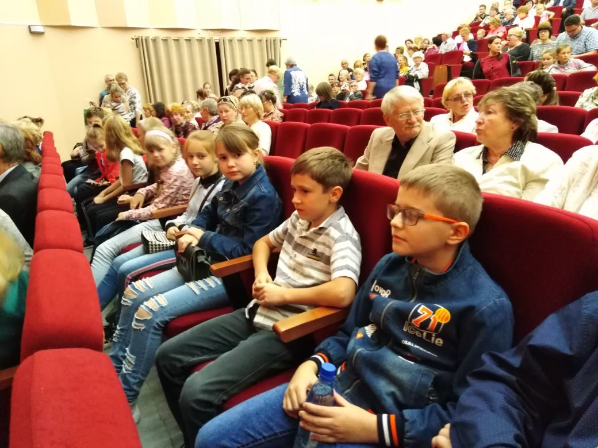
Музыка – это волшебство, источник радости и вдохновения. Именно она наполняет нашу жизнь яркими красками эмоций. Поистине, светлое чувство испытывают люди при соприкосновении с искусством. Ученикам 4а класса, а так их родителям, школа подарила возможность посетить данное мероприятие. Впечатления незабываемы. Публика аплодировала стоя.
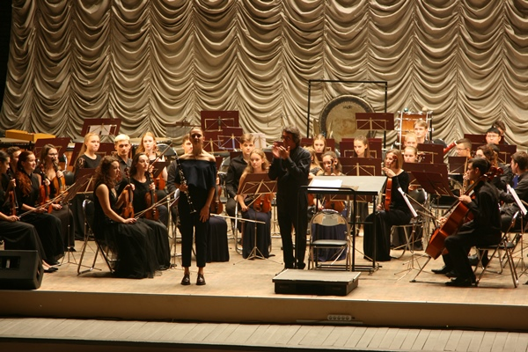
Талантливые юные музыканты продемонстрировали свое владение искусством игры на скрипке, кларнете, ксилофоне, виолончели, контрабасе. Они исполняли классические произведения известных композиторов: П. И. Чайковского «Ромео и Джульетта», Симфонию №5 Д.Д. Шостаковича, специально написанную по заказу оркестра – «Путешествие по оркестру» Кузьмы Бодрова, а также знаменитая «Кол Нидрей» Макса Бруха и многие другие.
Концерт прошел на одном дыхании. Ребята получили истинное удовольствие, огромный заряд энергии, вдохновения и массу положительных эмоций.
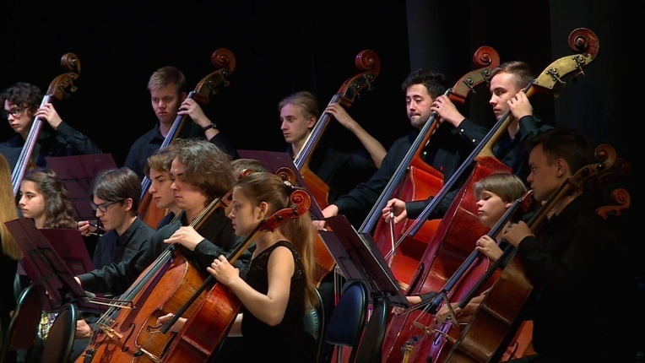

Ушакова Вера:
- Очень понравился Концерт для ксилофона с оркестром.
Соколова Марьяна:
- Концерт очень понравился. Удивила слаженность и единство исполнения. Хотелось слушать и слушать!
Лахина София:
- Концерт очень понравился. Интересно было наблюдать за работой известного дирижера и молодых музыкантов.
Соколов Антон:
- Мне очень понравилось. Это был мой первый концерт, где я в живую услышал, как играют музыкальные инструменты.
Колотилова Арина:
- Мне очень, очень, очень понравился концерт. Очень приятно было слушать нежную, красивую и добрую музыку известных композиторов.
Сорокина Дарина:
- Было отличное настроение, которое сумели создать артисты благодаря своему мастерству. Моя бабушка тоже была в восторге.
Иванов Михаил:
- Это было очень значимое для нашего города событие. Концерт не оставил нашу семью равнодушной. Все получили огромное удовольствие от прослушивания музыкальных произведений. Исполнение и звучание было на высоком уровне. Мне очень понравилось!
Бокарева Юлия:
- Отличный концерт, виртуозное исполнение. Особенно понравился Концерт для флейты с оркестром. Это было что-то удивительное. Я слушала с замиранием сердца.
Слеменев Осип:
- Мне очень понравилось. Это была самая красивая музыка, которую я слышал!

